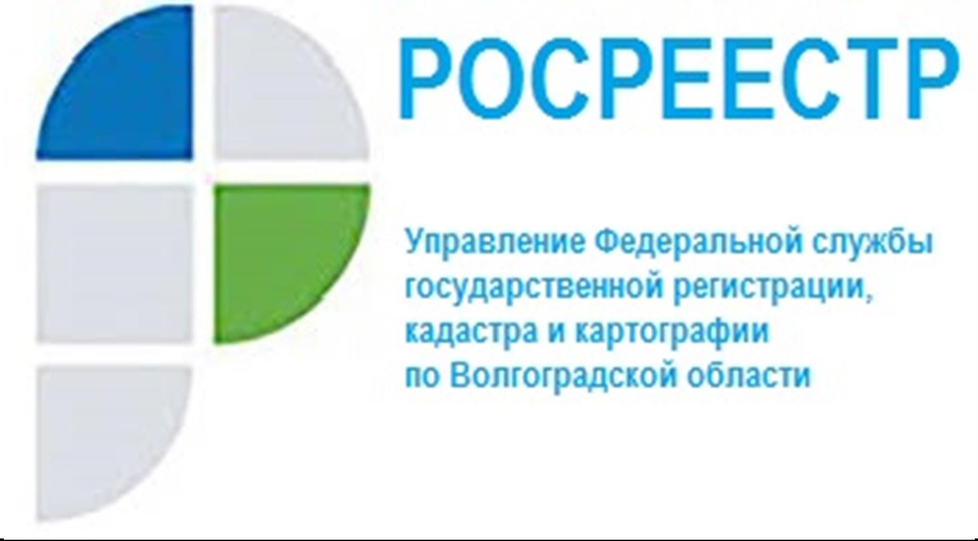

Преимущества электронной ипотеки
Ипотека - это залог недвижимости, остающегося во владении должника, но с запрещением права свободного распоряжения этим имуществом. Предметом договора ипотеки (залога) является лишь недвижимая вещь, и залогодатель сохраняет за собой право владения и пользования этой недвижимостью.
Ипотека, как право залогодержателя в отношении заложенной вещи, подлежит государственной регистрации, так как возникает и существует в отношении недвижимых вещей.
На сегодняшний день, учитывая внедрение цифровых технологий, государственная регистрация прав на недвижимое имущество, в том числе ипотеки осуществляется и в электронном виде. При этом электронная форма является более удобной формой представления документов.
Направление документов на государственную регистрацию в электронном виде имеет ряд преимуществ по сравнению с аналогичной подачей документов на бумажных носителях:
- государственная регистрация ипотеки по документам, представленным в электронной форме, осуществляется в течение 1 рабочего дня следующего за днем поступления соответствующих документов;
- применяется пониженный коэффициент госпошлины, установленный Налоговым кодексом РФ за государственную регистрацию в отношении прав физических лиц, а именно 70%;
- получатель государственной услуги не теряет времени на визит в пункт приема документов в офис Многофункционального центра, а может получить услугу в электронном виде в любое удобное время, находясь дома или на работе;
- уменьшается доля ошибок, допущенных сотрудниками, осуществляющих прием и обработку бумажных документов, исключая тем самым «человеческий фактор» - заявитель самостоятельно подает документы и не зависит от действий лица, осуществляющего прием документов.

С уважением,
Балановский Ян Олегович,
Пресс-секретарь Управления Росреестра по Волгоградской области
Mob: +7(937) 531-22-98
E-mail: pressa@voru.ru

